Jaarplanning L41 2015-2016 :

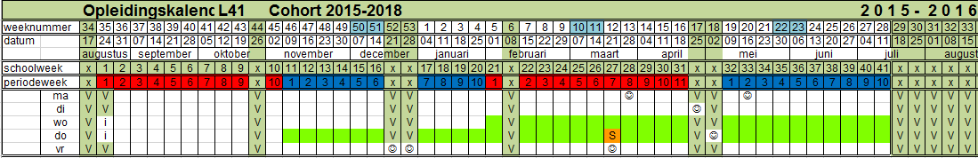

Belangrijke data BPV

**Maandag 25 september 2015, 12:00 uur (inleveren bij je coach):**uiterste datum voor het inleveren van het BPV-keuzeformulier (drie bedrijven).

**Maandag 19 oktober 2015, 12:00 uur (inleveren bij bpvmbodenbosch@helicon.nl):**digitale voorstelformulier per mail inleveren bij het BPV bureau

**Maandag 2 november 2015, 12:00 uur (inleveren bij het BPV bureau):**uiterste datum voor terugsturen van de POK (**P**raktijk**O**vereen**K**omst) met retourenvelope naar het BPV bureau.

**Maandag 1 februari 2015, 12.00 uur (inleveren bij je coach):**

inleveren van je opzet, structuur, indeling en lay-out van je verslag.

inleveren uitwerking hoofdstuk 1, paragraaf 1.1: bedrijfskundig verslag.

inleveren uitwerking hoofdstuk 1, paragraaf 1.2: bedrijfsmatige en financiële afhandeling.

Verwerk al deze informatie in je 1e opzet van je verslag.

**Maandag 7 maart 2015, 12:00 uur (inleveren bij je rekendocent):**inleveren rekenopdracht, zie bijlage 6.

DEADLINE

**Uiterlijk, maandag 13 juni 2015, 12:00 uur   
Inleveren bij je coach:** het complete verslag, het logboek en de bedrijfsbeoordelingen. Dit moet op papier ingeleverd worden.